ITEM 2: SOLUÇÃO DESENVOLVIDA
- AS-IS
- Os e-mails são verificados manualmente.
- Os anexos são baixados manualmente.
- A verificação é realizada visualmente para identificar se todos os documentos obrigatórios foram enviados.
- Os documentos são organizados manualmente em pastas.
- É enviado manualmente um e-mail informando pendências ou confirmação do recebimento ao cliente.
- A solicitação é encaminhada manualmente ao próximo setor.
- Processo dependente da disponibilidade de uma pessoa.
- Possibilidade ocorrer erros como esquecer anexos, responder incorretamente ou armazenar arquivos em local errado.

- TO-BE
- O monitoramento é verificado automaticamente na caixa de entrada e identifica novos e-mails.
- O download de todos os anexos e realizado automaticamente.
- A automação verifica automaticamente a presença dos documentos obrigatórios conforme regras predefinidas.
- A automação classifica e armazena os arquivos automaticamente na estrutura de diretórios definida.
- As respostas são enviadas automaticamente aos clientes, informando documentação completa ou solicitando novo envio.
- O bot encaminha automaticamente apenas as solicitações validadas ao setor responsável.
- O processo é iniciado imediatamente após o recebimento do e-mail.
- Redução significativa de erros por meio da padronização das atividades.

- Fluxo da automação
A automação monitora continuamente a caixa de entrada de e-mails da empresa. Ao identificar uma nova solicitação, realiza o download dos documentos anexados, verifica se a documentação está completa e, caso positivo, organiza os arquivos, envia uma confirmação automática ao cliente e encaminha a solicitação ao próximo setor. Caso a documentação esteja incompleta, o bot envia uma notificação solicitando a complementação dos documentos e encerra o processamento da solicitação.
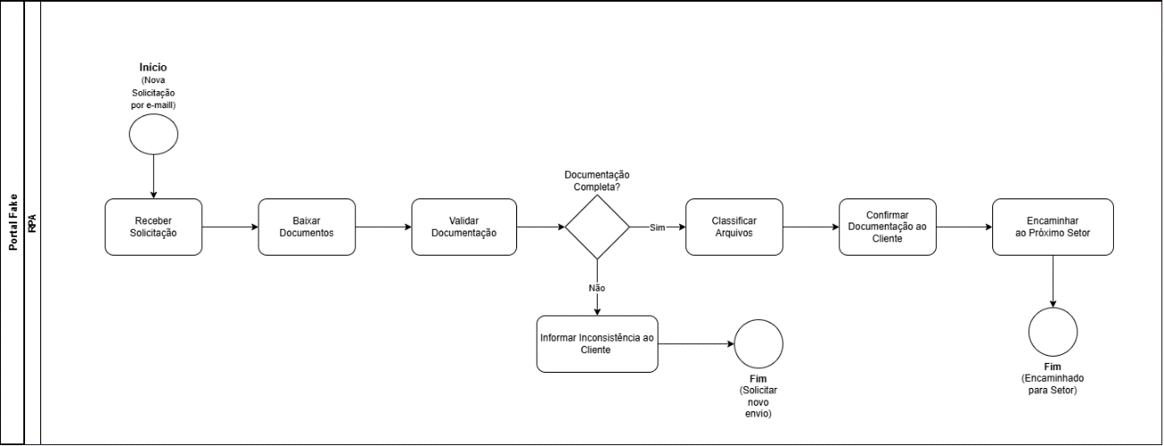
- BPMN

- Tecnologias Utilizadas
- Draw.io
- BPMN
- Python
- Playwright
- Requests
- BeautifulSoup
- Selenium
- PyAutoGUI
- Bibliotecas para manipulação de PDF
- Bibliotecas para envio de e-mails
- Git, GitHub e GitFlow
- VS Code

- Arquitetura da Solução
Atendimento_PortalFake_RPA/
├── main.py # Ponto de entrada da automação
├── requirements.txt # Dependências do projeto
├── modules/
│ ├── email_reader.py # Recebe e-mails
│ ├── download_files.py # Baixa anexos
│ ├── validator.py # Valida documentação
│ ├── organizer.py # Organiza arquivos
│ ├── email_sender.py # Envia respostas automáticas
│ └── forward.py # Encaminha solicitações
│
├── documents/
│ ├── recebidos/
│ ├── completos/
│ └── pendentes/
│ └── encaminhados/

